空格 \quad

斜体 \emph{} \textit{}





强调字体 \textup{} \textit{} \textsl{} \textsc{}

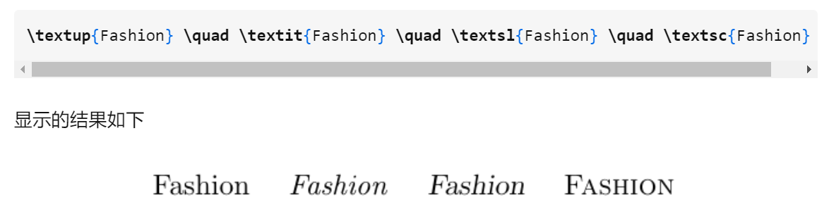

字体加粗 \textbf{}

\textbf{directed music influence network}



黑板粗体 \mathbb{}

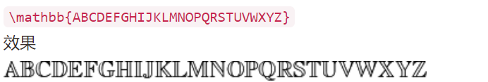

行内插入公式 $$

$......$

和号 与 \&





百分号 \%

分点表达

第一种 $\bullet$

$\bullet$ Applying a dynamic analysis

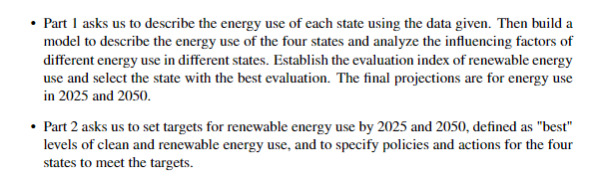效果：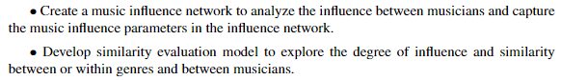

第二种

\begin{itemize}

\setlength{\parsep}{0ex} %段落间距

\setlength{\topsep}{2ex} %列表到上下文的垂直距离

\setlength{\itemsep}{1ex} %条目间距

\item ……

\item ……

\item ……

\end{itemize}

换行 敲两下回车

图片引用 Figure\eqref{fig: }.

Figure\eqref{fig: work(图片索引名)}.

插入单张图片： \vspace{-0.3cm}

\begin{figure}[htbp]

\centering

\includegraphics[width=1\textwidth]{w.pdf}

\caption{图}\label{fig:w}

\end{figure}

\vspace{-0.8cm}

\vspace{-0.3cm} %与文章间隔

\begin{figure}[htbp]（图片编号为自动生成）

\centering

\includegraphics[width=0.8（调节大小）\textwidth]{work.pdf（文件名）}

\caption{图片注释}\label{fig:work(图片索引名)}

\end{figure}

\vspace{-0.8cm} %与文章间隔

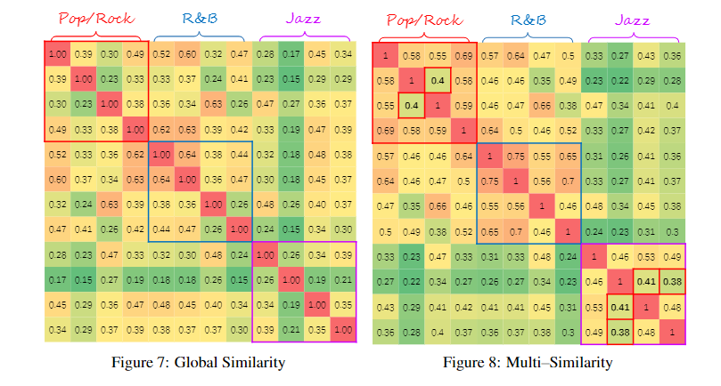

插入两张图片

\begin{figure}[htbp]

\centering

\begin{minipage}[t]{0.49\textwidth}

\centering

\includegraphics[width=0.9\textwidth]{pic1.pdf}

\caption{Pic1 }\label{fig:pic1 }

\end{minipage}

\begin{minipage}[t]{0.49\textwidth}

\centering

\includegraphics[width=0.9\textwidth]{pic2.pdf}

\caption{Pic2 }\label{fig:pic2}

\end{minipage}

\end{figure}

表格索引 \eqref{tab: }

\eqref{tab:索引名 }

插入三线表

\begin{table}[!htbp]

\caption{ }

\label{ }

\centering

\begin{tabular}{cc}

\toprule[1.5pt]

\makebox [0.25\textwidth][c]{parameter} & \makebox[0.45\textwidth][c]{description}\\

\toprule[1.25pt]

$DII$ & dynamic influencer indicator\\

\bottomrule[1.5pt]

\end{tabular}

\end{table}

\begin{table}[!htbp]

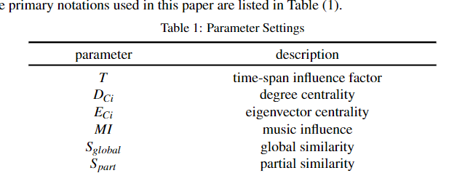 \caption{表格标题 }

\label{表格索引名}

\centering

\begin{tabular}{cc}

\toprule[1.5pt]最上方的线

\makebox(设置列宽)[0.25\textwidth][c]{parameter} & \makebox[0.45\textwidth][c]{description}\\换行符

\toprule[1.25pt]一条直线

$DII$ & dynamic influencer indicator\\

\bottomrule[1.5pt]最下方的线条

\end{tabular}

\end{table}

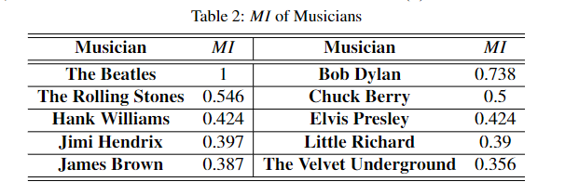

表格线绘制 \hline \cline{a-b}

\hline（横线）

\cline{a-b}，代表的是画一条从第a列到第b列的横线。

表格多列合并 \multicolumn{列数}{c}{内容}

\multicolumn{1}{c|}{Boogie} & \multicolumn{1}{c|}{New} & \multicolumn{1}{c|}{Floatin} & \multicolumn{1}{c}{Breeze} \\

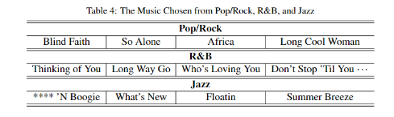

表格多行合并 \multirow{行数}[2]{\*}{内容}

\multirow{行数}[位置(取2居中)]{宽度（\*表示自动）}{内容}

举例

\vspace{-0.3cm}

% Table generated by Excel2LaTeX from sheet 'Sheet1'

\begin{table}[htbp]

\centering

\caption{Feature Combination Discrimination}\label{tab:fm}

\begin{tabular}{c|c|c}

\hline

\hline

\multirow{4}[2]{\*}{\textbf{Electronic}} & \textbf{Feature combination} & \textbf{Discrimination} \\

\cline{2-3} & [\emph{acousticness, instrumentalness, speechiness}]\* & 1.1588 \\

\cline{2-3} & [\emph{energy, acousticness, instrumentalness, speechiness}]\* & 1.1588 \\

\cline{2-3} & [\emph{energy, acousticness, instrumentalness, liveness, speechiness}] & 1.1586 \\

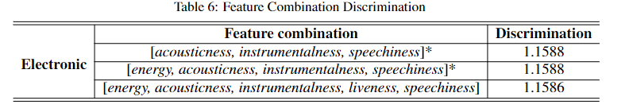 \hline

\hline

\end{tabular}%

\label{tab:addlabel}%

\end{table}%

\vspace{-0.3cm}

论文引用部分 \bibitem{1}

文内论文引用 \cite{ }

公式引用 \eqref{eq: }

公式编辑

\begin{shrinkeq}{-1.5ex}

\begin{equation}

\label{eq: }

\end{equation}

\end{shrinkeq}

带花括号的公式

\begin{shrinkeq}{-1.5ex}

\begin{equation}

d=\begin{cases}

1,\ \ \ \ \ \text{no directed edge }from\ i\ to\ j \\

0,\ \ \ \ \ \text{there is directed edge } from\ i\ to\ j

\end{cases}

\end{equation}

\end{shrinkeq}



公式前加文字 \mbox{\emph{a:} \ \ \ }